LES PASSEJAÏRES DE VARILHES FICHE ITINÉRAIRE
VARILHES n° 36
Commune de départ et dénomination de l’itinéraire :
- Montégut-Plantaurel – Parking de la sculpture d’Amnesty international – Montégut/Pailhès en boucle depuis Montégut Plantaurel

Date, animateur(trice), nombre de participants (éventuel) :
- 07/02/2010 – N Claustre –
- 30/01/2013 – N Claustre
- 29/04/2015 – J-C Mandement – 17 participants (Reportage photos)
- 04/02/2018 – J Gaillard – 8 participants (Reportage photos)
- 01.03.2020 – N. Claustre – 7 participants
- 09.10.2022 – M. Souleils – 25 participants

L’itinéraire est décrit sur les supports suivants :
- Parcours "inventé" par Noëlla. Emprunte, en grande partie le GR 78.

Classification, temps de parcours, dénivelé positif, distance, durée :
- Marcheur – 4h30 – 400 m – 15 km – Journée Indice d’effort : 56

Balisage : Blanc et rouge sur le GR 78 de l’église de Montégut (km 0,300) au carrefour avec la D31 (Point côté 388, km 10,5). Non balisé sur le reste du parcours.
Particularité(s) :

Site ou point remarquable :
- Petite chapelle entourée de son cimetière sur la commune de Monesple au km 5,4
- Vue sur le château de Pailhès
- Chemin de St-Jacques de Compostelle (GR78) sur une partie du parcours
- "L’Archétype-Agora" à Montégut : sculpture de Christian Louis, réalisée pour Amnesty International.

Trace GPS : Oui
Distance entre la gare de Varilhes et le lieu de départ : 16 km (recommandé par Crampagna) – Covoiturage = 2 €.

Observation(s) :
- En avril 2015, Jean-Claude Mandement a proposé un détour par le château de Pailhès.
- En 2020, Noëlle Claustre a introduit une variante qui permet de rejoindre le hameau de Borde-Blanque en quittant la D 31 environ 800 mètres avant le hameau pour emprunter à gauche un chemin enherbé qui figure sur la carte IGN. Elle permet d’éviter une portion de route asphaltée.
- En 2022, Michel Souleils a modifié la fin du parcours à partir du pont franchissant la Lèze. Le groupe a rejoint Montégut par la route départementale et non par le chemin privé longeant la rive droite de ce ruisseau (Voir plan ci-dessous). Les caractéristiques du parcours (Distance et dénivelé) sont inchangées.

"Cette fiche participe à la constitution d'une mémoire des itinéraires proposés par les animateurs du club. Seuls les membres du club y ont accès. Ils s'engagent à ne pas la diffuser en dehors du club."
Date de la dernière mise à jour : 25 novembre 2022

La carte

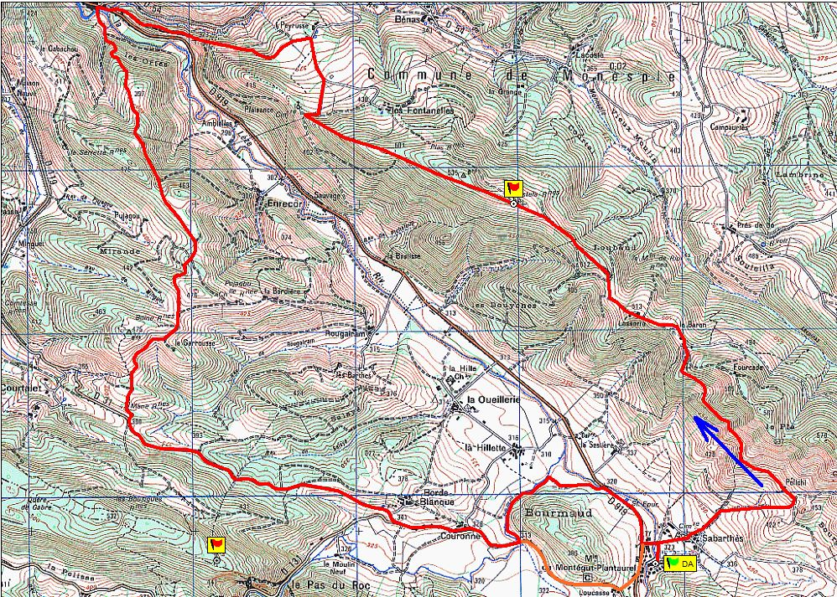
La fin de parcours empruntée en octobre 2022 figure en orange sur cette carte.
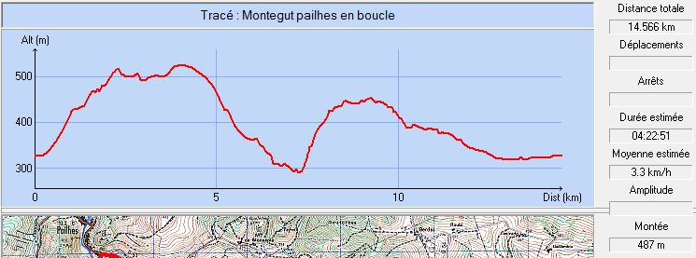

Avril 2015 : L’église et le cimetière de Monesple
Février 2018 : Toujours devant l’église et le cimetière de Monesple

